ΜΕΤΑΜΟΣΧΕΥΣΗ ΤΡΙΧΩΝ: ΌΛΑ ΟΣΑ ΠΡΕΠΕΙ ΝΑ ΓΝΩΡΙΖΕΤΕ

Ορισμός και αιτιοπαθογένεση
Η τριχόπτωση αποτελεί ένα πρόβλημα του δέρματος που συναντάται σε άνδρες αλλά και σε γυναίκες ολοένα και συχνότερα στην σύγχρονη εποχή.
Πρόκειται για μια κατάσταση, που μπορεί να κυμαίνεται από ήπιες εκδηλώσεις, όπου παρουσιάζεται μικρή αραίωση των μαλλιών, έως πολύ σοβαρές, όπου μπορεί να φτάσει ακόμα και σε ολοκληρωτική απώλεια των μαλλιών.
Οι λόγοι που οδηγούν στην απώλεια των τριχών είναι πολλοί και ποικίλουν ανά περίσταση. Ενδεικτικά αναφέρουμε ότι μπορεί να οφείλεται σε έντονο στρες, όπως στην περίπτωση μιας χρόνιας ασθένειας, μιας βαριάς χειρουργικής επέμβασης ή κάποιας σοβαρής λοίμωξης. Μπορεί επίσης να συμβεί μετά από ξαφνική αλλαγή στα επίπεδα των ορμονών, ιδιαίτερα στις γυναίκες μετά τον τοκετό. Άλλοι λόγοι στους οποίους μπορεί να οφείλεται η τριχόπτωση είναι η κληρονομικότητα, η παρενέργεια σε φαρμακευτική αγωγή ή να είναι σύμπτωμα κάποιας ασθένειας, όπως ο συστηματικός ερυθηματώδης λύκος, η σύφιλη, διαταραχή του θυρεοειδούς (όπως υποθυρεοειδισμός ή υπερθυρεοειδισμός), η ανισορροπία οιστρογόνων και τεστοστερόνης ή ακόμη και στην περίπτωση σοβαρού διατροφικού προβλήματος. ‘Αλλοι παράγοντες επίσης για απώλεια τριχών αποτελούν η τραυματική αλωπεκία, είτε από τεχνικές κομμωτηρίου που τραβούν τα μαλλιά (σφιχτά χτενίσματα με πλεξούδες, κ.λπ.), τα εκθέτουν σε υπερβολική θερμότητα (σίδερο ισιώματος και μπούκλας μαλλιών) ή βλάπτουν τα μαλλιά εφαρμόζοντας ισχυρές χημικές ουσίες (ντεκαπάζ, βαφή μαλλιών, μόνιμη περμανάντ) είτε ως αποτέλεσμα ψυχογενούς ασθένειας που αντιμετωπίζουν ορισμένοι άνθρωποι και η οποία ονομάζεται «τριχοτιλλομανία», κατά την οποία οι πάσχοντες οδηγούνται σε ψυχαναγκαστικό επαναλαμβανόμενο τράβηγμα και στρίψιμο των τριχών κ. ά. Τέλος μπορεί να πρόκειται για γυροειδή αλωπεκία, μια αυτοάνοση ασθένεια, που προκαλεί πτώση των μαλλιών σε ένα ή περισσότερα τμήματα και η αιτία της παραμένει άγνωστη.

Αντιμετώπιση της τριχόπτωσης - Θεραπείες
Προκειμένου να αντιμετωπιστεί αποτελεσματικά η απώλεια των τριχών, ειδικά σε σοβαρές περιπτώσεις, η ενδεδειγμένη λύση είναι η μεταμόσχευση τριχών, η οποία είναι η πλέον σύνθετη και παραγωγική πράξη της δερματοχειρουργικής. Αποτελεί μια εξαιρετικά απαιτητική, ελάχιστα τραυματική επεμβατική διαδικασία και περιλαμβάνει την μεταφορά θυλακικών μονάδων από την ζώνη σταθερής τριχοφυίας (δότρια περιοχή) στην δέκτρια περιοχή.
Η πιο δημοφιλής διεθνώς εφαρμοζόμενη τεχνική μεταμόσχευσης τριχών σήμερα είναι η FUE, κατά την οποία οι θυλακικές μονάδες λαμβάνονται μεμονωμένα με απευθείας εξαγωγή τους από τη δότρια περιοχή, με την χρήση μικρών κυλινδρικών punches διαμέτρου από 0.8mm μέχρι 1.0mm.

Σχηματικά η μέθοδος FUE
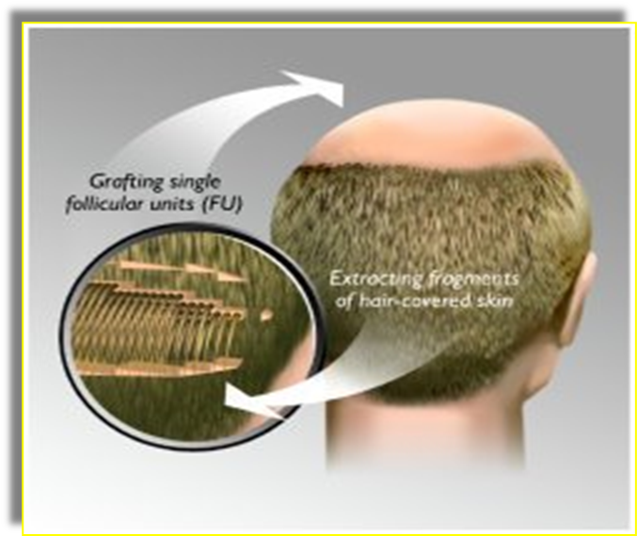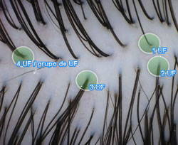
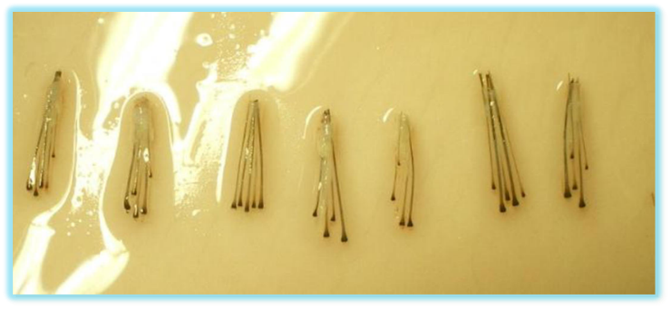

Οι ενδείξεις προκειμένου να προχωρήσουμε σε Μεταμόσχευση Τριχών είναι οι εξής:
- Ανδρογενετική αλωπεκία και στα δύο φύλλα
- Αλωπεκία οφρύων – βλεφαρίδων
- Αλωπεκία μετά από τραύματα – εγαύματα – αισθητικές χειρουργικές επεμβάσεις
- Αλωπεκία μετά από φλεγμονώδεις δερματοπάθειες (με προσοχή και υπό προϋποθέσεις)
- Αλωπεκία γενείου – εφηβαίου – μύστακος – προωτιαίας χώρας

Επιπλοκές που ενδέχεται να προκύψουν κατά την μεταμόσχευση τριχών στην δότρια περιοχή από την τεχνική FUE

Νέκρωση της δότριας περιοχής από λήψη θυλακικών μονάδων με την μέθοδο FUE
- Πρώτη επίσημη αναφορά September 2008 ISHRS meeting in Montreal
- Necrosis of the donor area after hair restoration with follicular unit extraction (FUE): case report Karacal N, UralogluM, Dindar T,Livanoglu M.Turkey. J.Plast Reconstr Aesthet Surg. 2012 Apr (4) e 87-9

Τα πιθανά αίτια είναι:
- Αγγειακό τραύμα - overharvesting
- Υπερδοσολογία αδρεναλίνης
- Υποκείμενο νόσημα

Λοίμωξη της δότριας περιοχής
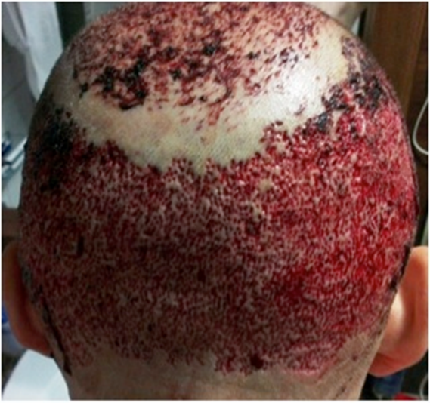
Συστήνεται
- Η τήρηση αυστηρά των κανόνων αντισηψίας κατά την επέμβαση
- Η χορήγηση αντιβίωσης προεγχειρητικά
- Ιδιαίτερη προσοχή στα άτομα με χαμηλή ανοσολογική απάντηση και στους καπνιστές

Telogen effluvium- miniaturization donor area
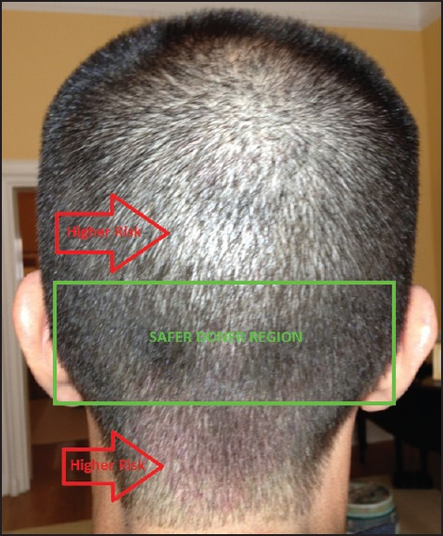
Οι αιτίες:
- Megassesion
- Λήψη εκτός της ασφαλούς δότριας περιοχής

White dots – spot scars – hypopigmentation
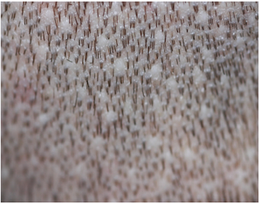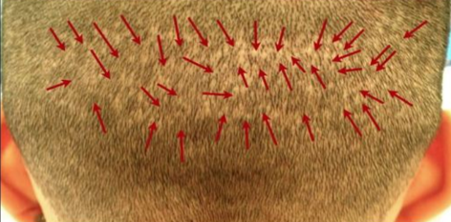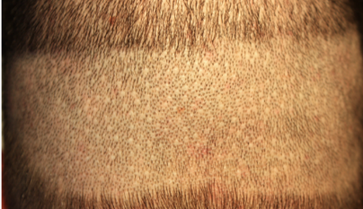

Οι πιθανές αιτίες:
- Η διάμετρος του punch είναι μεγαλύτερη του 1mm
- Η γωνία εισόδου του punch είναι πολύ οξεία και δημιουργεί μεγαλύτερη επιφανειακή βλάβη
- Η απόσταση μεταξύ δύο διαδοχικών περιοχών λήψεως είναι μικρότερη του 1,5m
- Υπάρχει υποκείμενο νόσημα ή Ατομική προδιάθεση για διαταραχή στην επούλωση
- Φωτότυπος του ασθενούς και η αντίθεση χρώματος τρίχας και χρώματος δέρματος

Γιατί ο Δερματολόγος είναι ο ειδικός επικεφαλής στην τέλεση της μεταμόσχευσης τριχών
- Η μεταμόσχευση δεν είναι μία απλή επεμβατική πράξη μεταφοράς θυλακικών μονάδων.
- Πιο απλά δεν μεταμοσχεύουμε οποιονδήποτε υποψήφιο μας το ζητήσει.
- Όπως για όλες τίς χειρουργικές πράξεις έτσι και στην μεταμόσχευση μαλλιών η μαγική λέξη είναι η ένδειξη.
- Για να τεθεί η ένδειξη απαιτείται σωστή διάγνωση.
- Για την σωστή διάγνωση απαιτείται γνώση όλου του φάσματος της παθολογίας της τρίχας.
- Ποιος άραγε γνωρίζει το αντικείμενο αυτό καλύτερα από τον Δερματολόγο;

Ο Δερματολόγος είναι ο πλέον κατάλληλος να αποφασίσει για τον χρόνο εφαρμογής της πράξεως
- Ο Δερματολόγος μέσα από την εκπαίδευση, την γνώση, την εμπειρία, την κλινική εξέταση, τις διαγνωστικές πράξεις που έχει στην φαρέτρα του (τριχοσκόπηση, τριχοριζόγραμμα, φωτοτριχόγραμμα, καλλιέργειες τριχών και βιοψία δέρματος όταν απαιτηθεί) θέτει την σωστή διάγνωση.
- Ξεχωρίζει αν πρόκειται για ουλωτική ή μη ουλωτική αλωπεκία.
- Αν πρόκειται για ουλωτική αλωπεκία διαφοροδιαγιγνώσκει αν πρόκειται για μετατραυματική (μετά από ατυχήματα, εγκαύματα, χειρουργικές επεμβάσεις ή αισθητικές πράξεις) ή αυτοάνοσης αιτιολογίας(θυλακικός λειχήνας, πρόσθια ινωτική αλωπεκία, DLE).
- Αν πρόκειται για μη ουλωτική αλωπεκία διαφοροδιαγιγνώσκει αν πρόκειται για ανδρογενετική αλωπεκία, γυροειδή αλωπεκία (διάσπαρτου τύπου), DUPA, BUPA, tranction alopecia, triangular alopecia, trichotillomania, telogen effluvium, αλωπεκίες από συγγενή νοσήματα κ. ά.
- Γνωρίζοντας την φυσική πορεία του προβλήματος και πως εξελίσσεται είναι ο πλέον αρμόδιος να αποφασίσει σύμφωνα με τους κανόνες της ιατρικής δεοντολογίας για τον σωστό χρόνο τέλεσης της πράξεως.

Η θυλακική μονάδα ανήκει ανατομικά στην ειδικότητα της Δερματολογίας

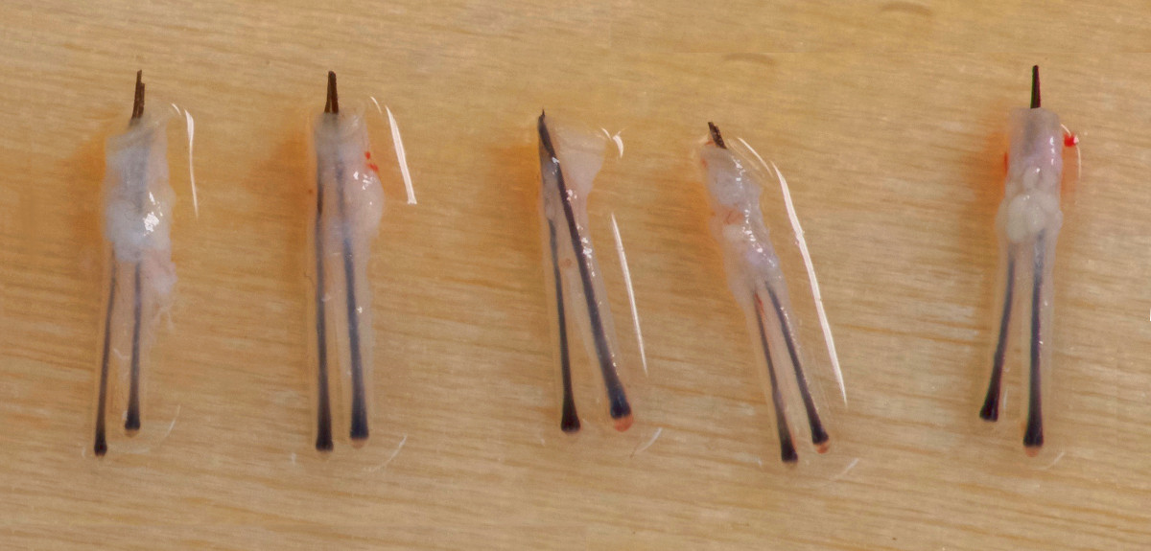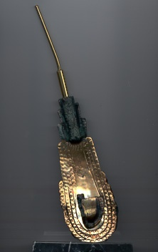

Το punch ,το οποίο είναι το βασικό εργαλείο λήψης των θυλακικών μονάδων της μεθόδου FUE και η οποία οδήγησε την μεταμόσχευση των μαλλιών σε εκτόξευση, είναι σε χρήση από τον δερματολόγο εδώ και τέσσερεις δεκαετίες.

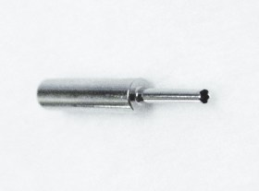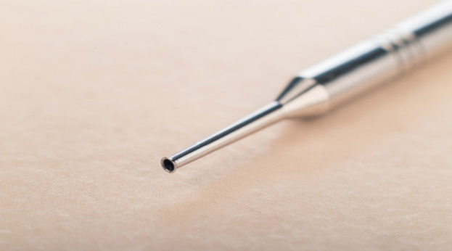
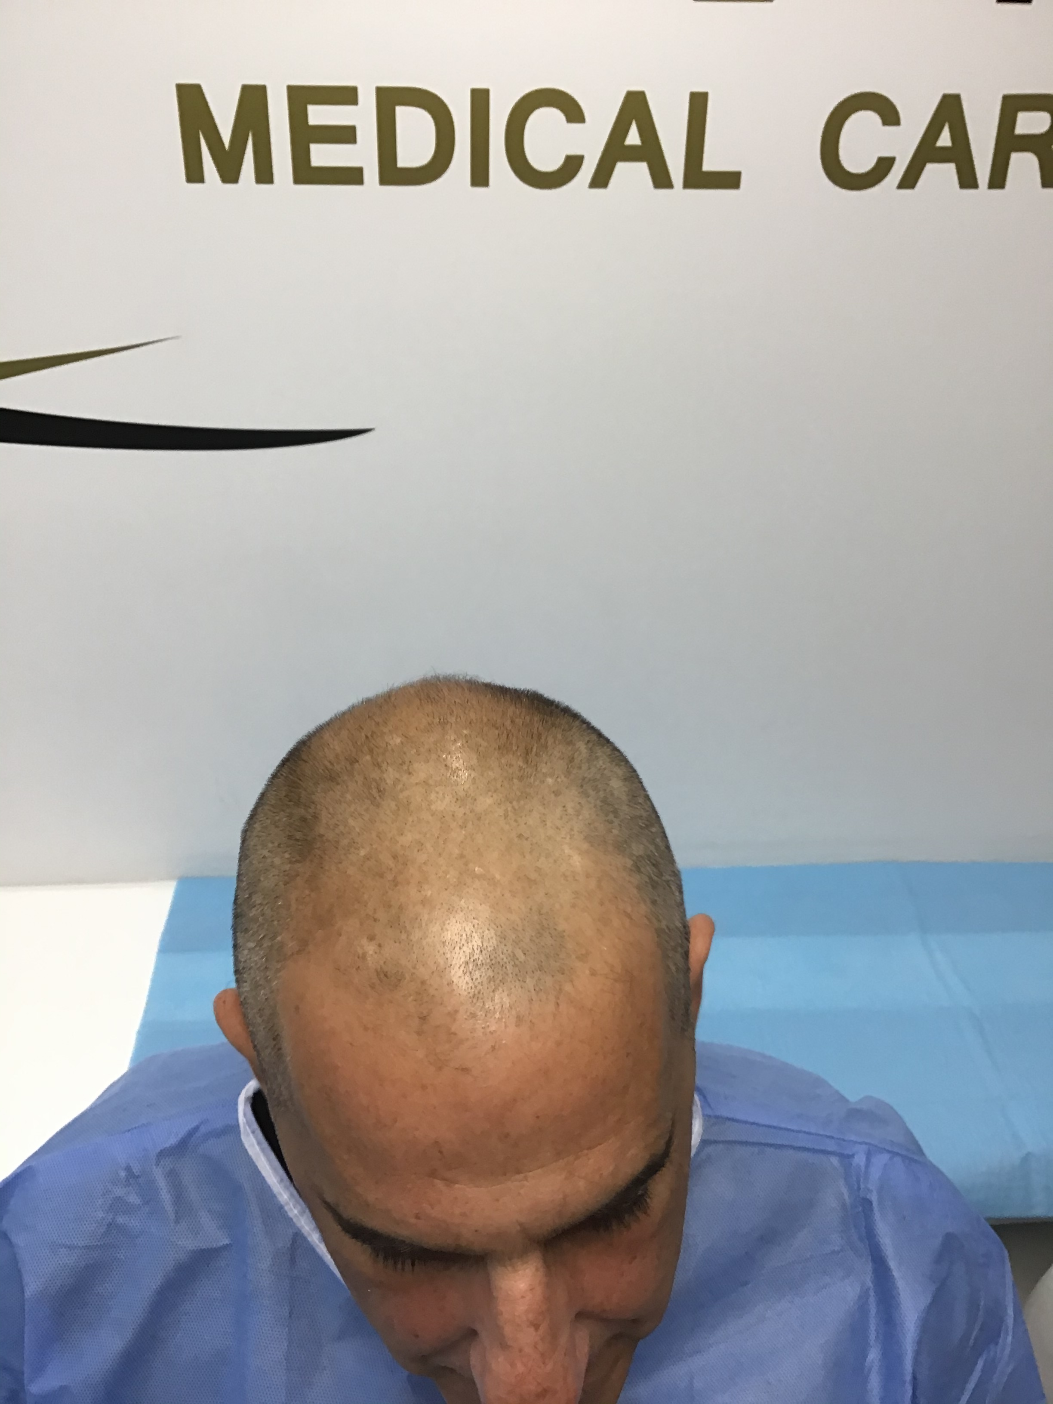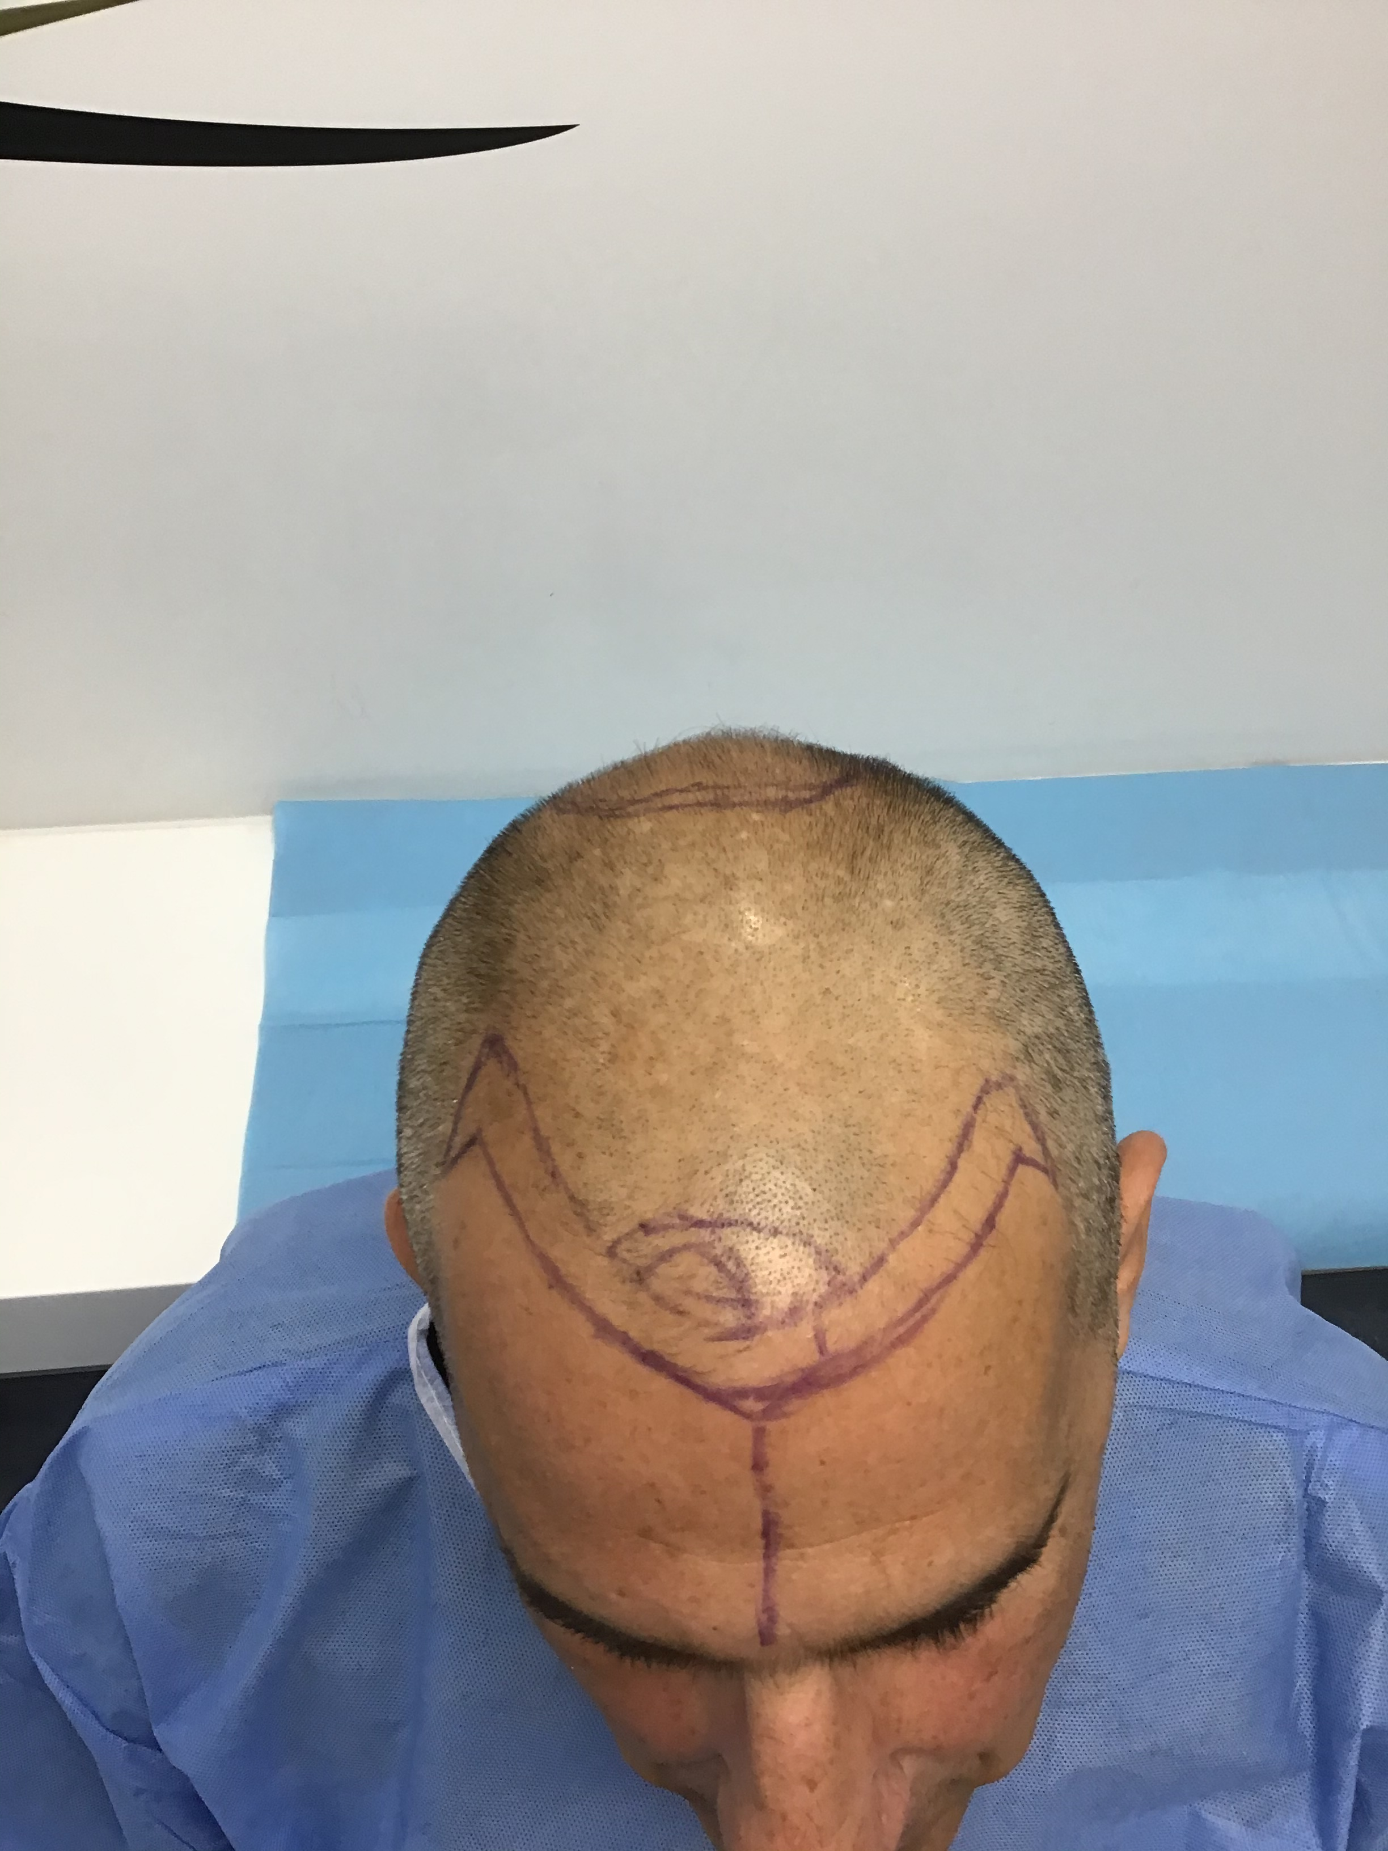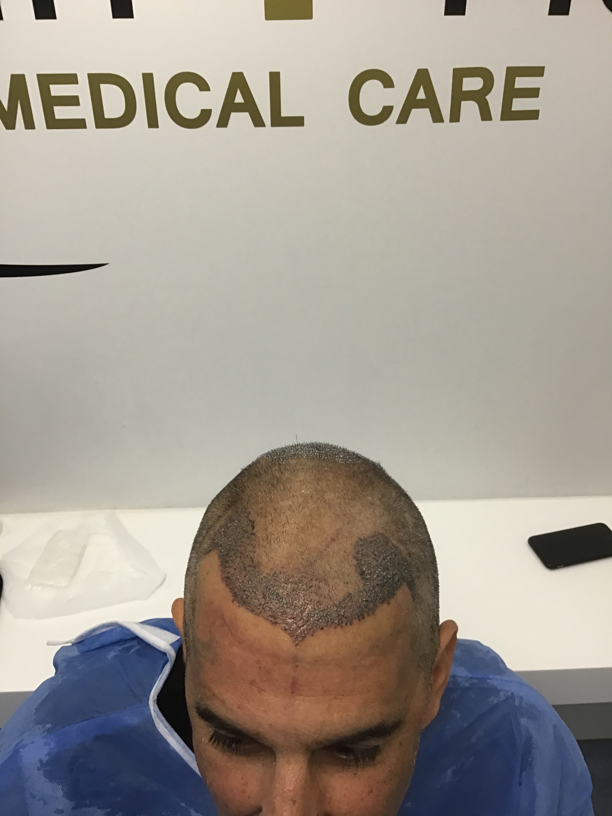
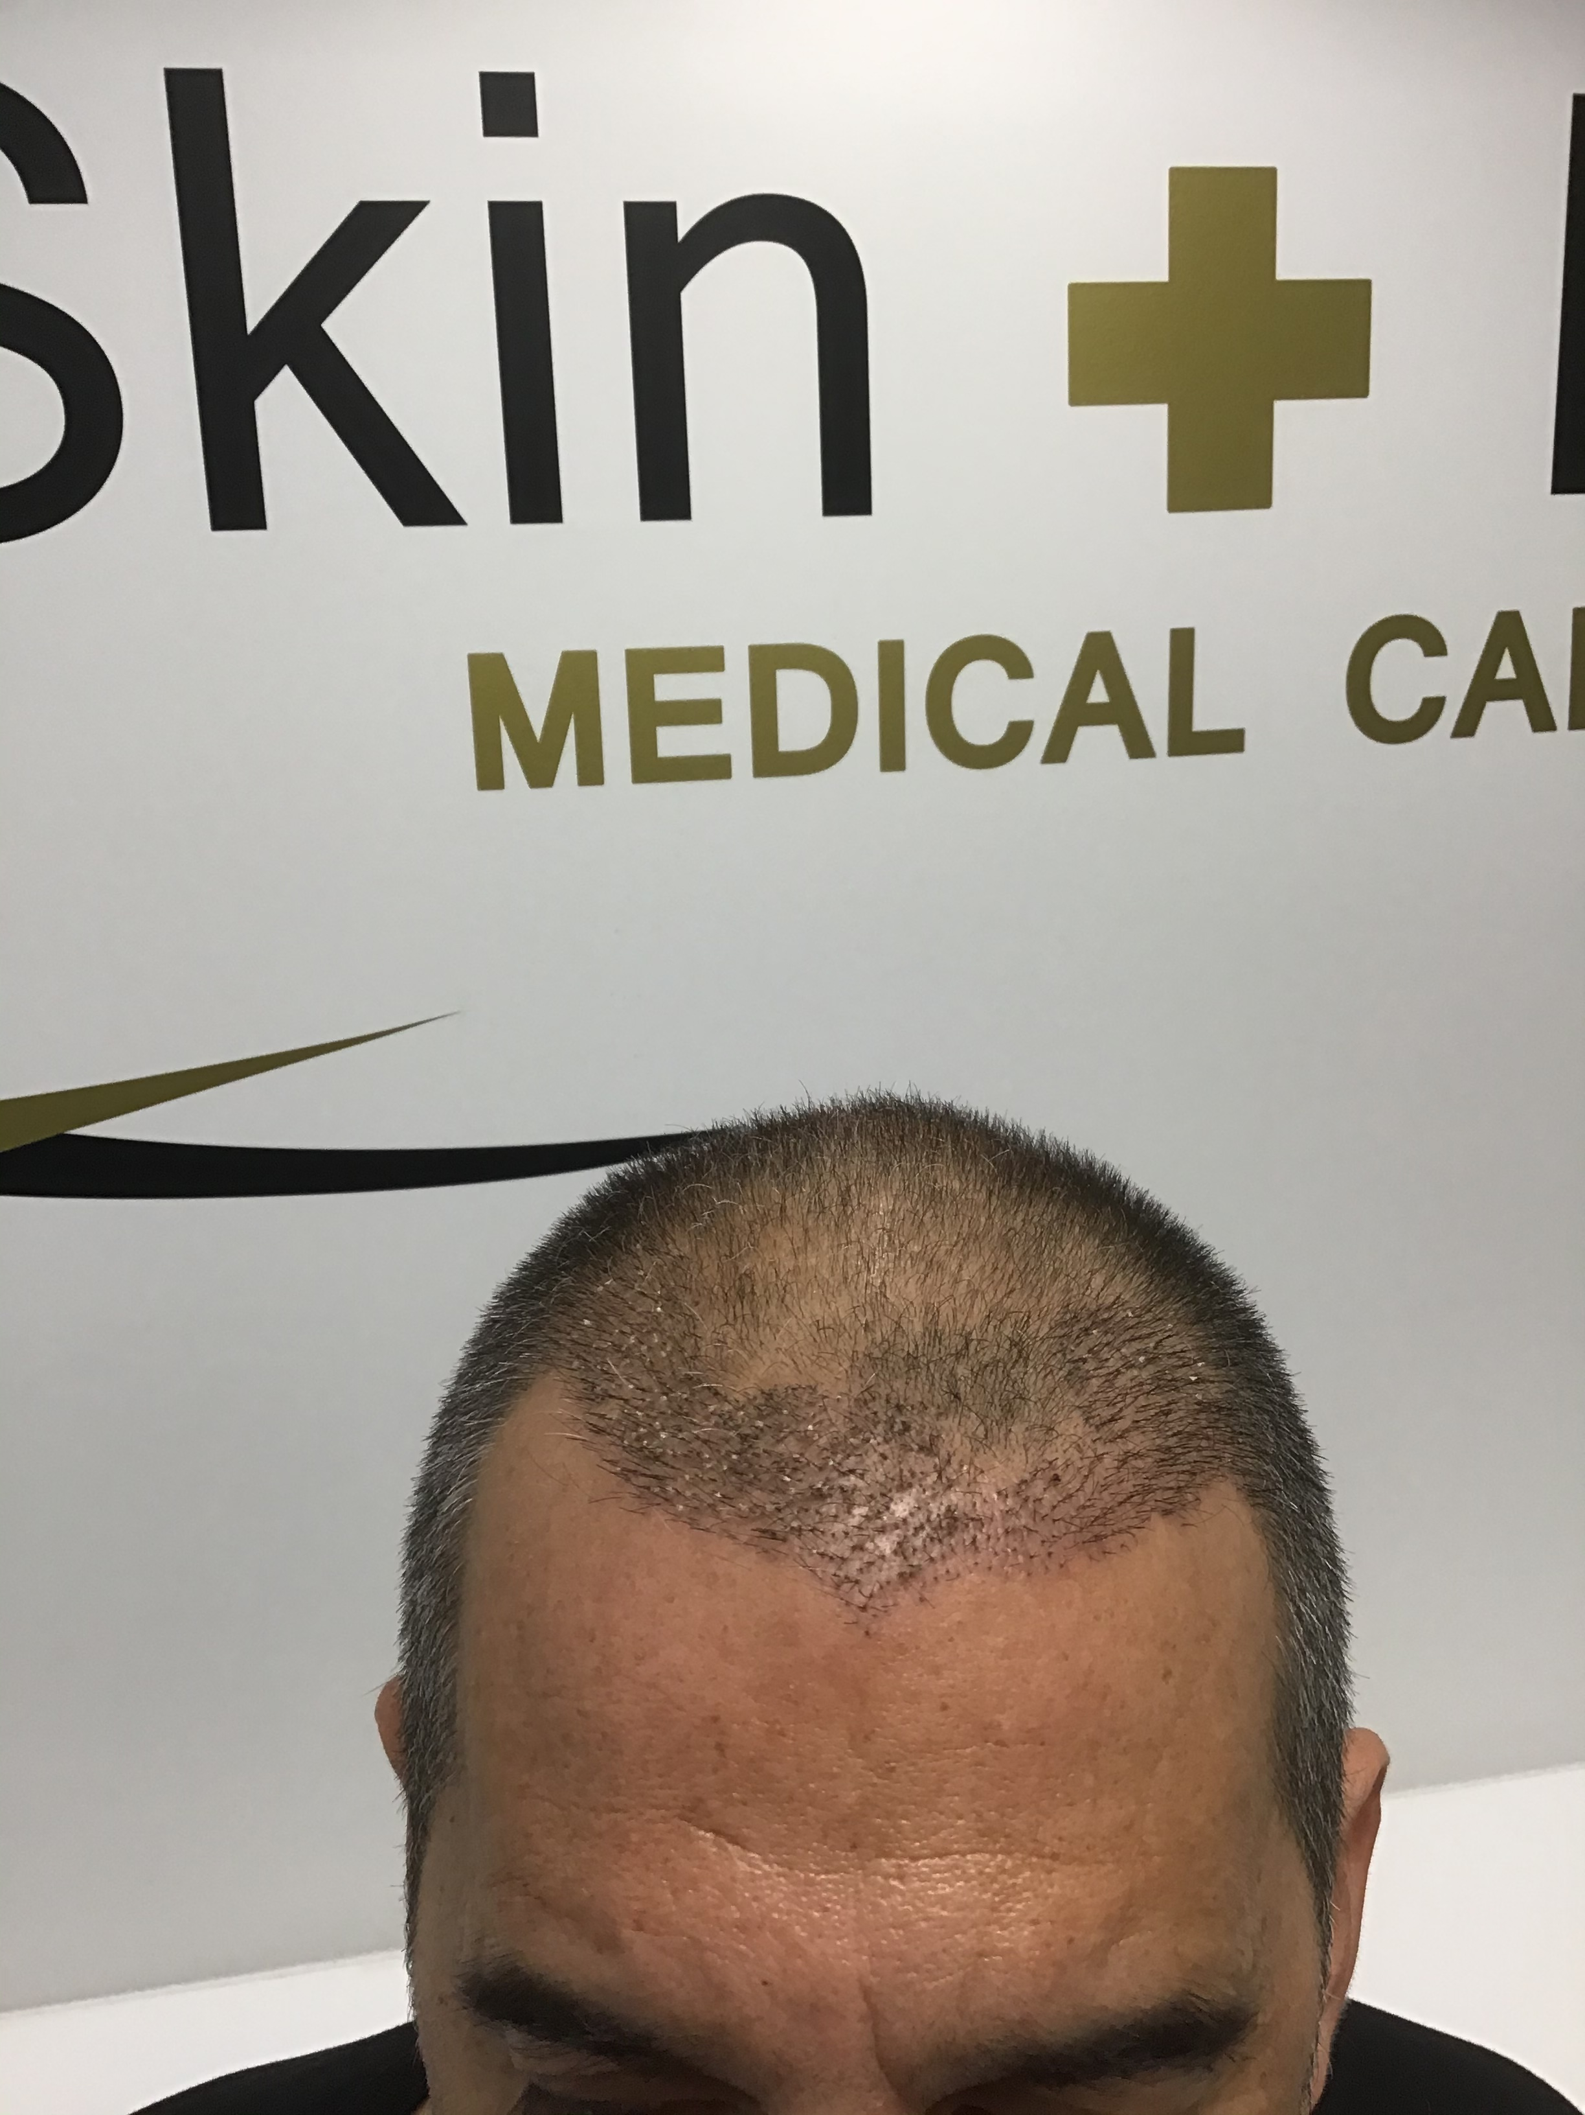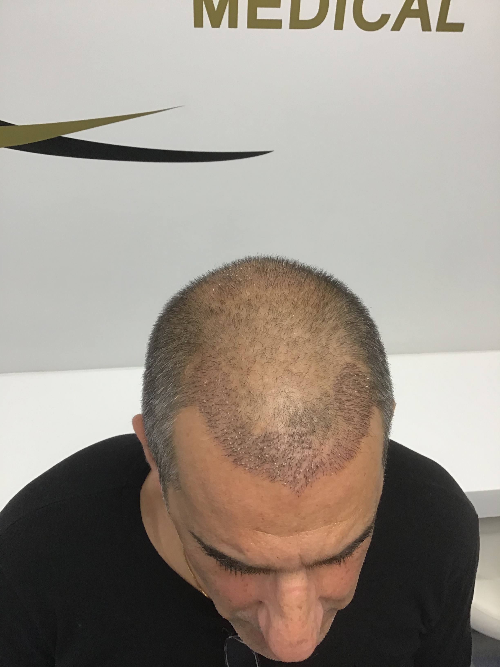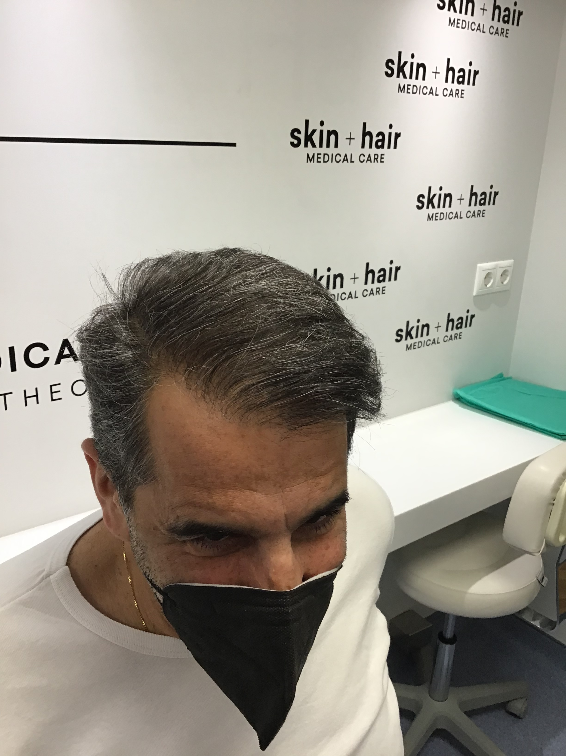
FUE (FULL SHAVEN)
2530 FU
12 μήνες μετά

«Η τέχνη , η ομορφιά και η επιστημονική δημιουργία είναι η ωραία πλευρά της ζωής του γιατρού και βιώνεται μέσα από μία επιτυχή μεταμόσχευση»
J. Arnold DERMATOLOGIC SURGERY 2002

Αισιόδοξο μήνυμα
Η μεταμόσχευση τριχών με τη μέθοδο FUE, όταν πραγματοποιείται από εξειδικευμένο Δερματολόγο, προσφέρει υψηλά ποσοστά επιτυχίας, φυσικά και μόνιμα αποτελέσματα που βελτιώνουν την εμφάνιση και την ποιότητα ζωής. Τα τριχοθυλάκια που μεταμοσχεύονται συνεχίζουν να αναπτύσσονται εφ’ όρου ζωής, επιτυγχάνοντας πυκνότητα και φυσικότητα που αντέχουν στο χρόνο.

Τρεις βασικές οδηγίες προς τους ασθενείς
- Απευθυνθείτε μόνο σε ειδικούς Δερματολόγους με αποδεδειγμένη εμπειρία στη μεταμόσχευση τριχών.
- Ακολουθήστε πιστά τις ιατρικές οδηγίες πριν και μετά την επέμβαση, προκειμένου να διασφαλίσετε την καλύτερη επούλωση και το μακροχρόνιο αποτέλεσμα.
- Να έχετε υπομονή, καθώς τα πλήρη αποτελέσματα της μεταμόσχευσης γίνονται ορατά σταδιακά μέσα σε 6-12 μήνες.
Η επιστημονική γνώση και η υψηλή τεχνική κατάρτιση των Δερματολόγων είναι το κλειδί για μια επιτυχημένη και ασφαλή μεταμόσχευση τριχών που αναδεικνύει την φυσική ομορφιά και αυξάνει την αυτοπεποίθηση.

